6. TJEDAN: ZADATAK VJEŽBE

ZADATAK: Osmišljavanje video lekcija e-kolegija i njihova izrada
UPUTE
Videozapisi mogu sadržavati snimke predavanja, demonstracije, animacije, razgovore s ekspertima i slično. Kvalitetni edukativni videozapisi često koriste grafike, tekstualne natpise i druge vizualne elemente za objašnjavanje složenih koncepata. Mogu se gledati više puta, omogućujući korisnicima da ponove gradivo koliko god puta žele.
Platforme poput YouTubea, Khan Academy i Coursera nude velik broj edukativnih videozapisa, ali prije ugradnje takvih video zapisa u e-kolegij, svakako provjerite autorska prava i je li to dopušteno. Kopiranjem URL adrese YouTube videa u uređivač teksta Moodle e-kolegija, video će se automatski ugraditi (kad napravite c/p dodatno u taj tekst ugradite putanju linka kako bi video mogli jednostavnije pokrenuti).
Izradite vlastiti video zapis. Ako želite napraviti i postaviti svoj video zapis u Moodle-u je ugrađen čak i snimač kojim možete brzo snimati kratke audio i video zapise korištenjem web kamere i mikrofona.
Kasnije, tijekom semestra kad prema planu i programu na vježbama budemo radili H5P – 12. tjedan na dalje ove video lekcije mogu biti dorađene (bilježite si u kojoj biste eventualno ovo primijenili) interaktivnim ugrađenim kvizovima (npr. u Moodleu je to H5P interakcija interaktivni video) ili pitanjima koja potiču polaznike na razmišljanje i primjenu naučenog.
Za snimanje i produkciju zvuka može se koristiti besplatni alat Audacity, ali i neki jednostavniji alati kao što je Snimač zvuka ugrađen u Windows. Korištenje softvera za uređivanje videa omogućuje dodavanje titlova, grafika i drugih elemenata koji mogu obogatiti sadržaj i olakšati njegovo razumijevanje. Neki od besplatnih alata za produkciju video zapisa su:
- DaVinci Resolve,
- VSDC Free Video Editor ,
- Kdenlive,
- Microsoft Clipchamp.
Za snimanje slike ili videa s ekrana, može poslužiti vrlo jednostavan Alata za izrezivanje ili Snipping tool, ugrađen u Windowse, iako za ozbiljniju produkciju postoje i napredniji komercijalni alati kao što je Techsmith Camtasia.
Titlove, koji značajno uvećavaju pristupačnost, možemo kreirati besplatnim alatom Subtitle Edit.

ZADATAK
Definirajte broj videolekcija i šifrirajte ih prema lekcijama u kojima će one biti ugrađene. Upute za šifriranje (ako e-kolegij nije namijenjen nekom razredu, preskočite drugu skupinu brojeva i prijeđite na modul/cjelinu i broj nastavne jedinice):
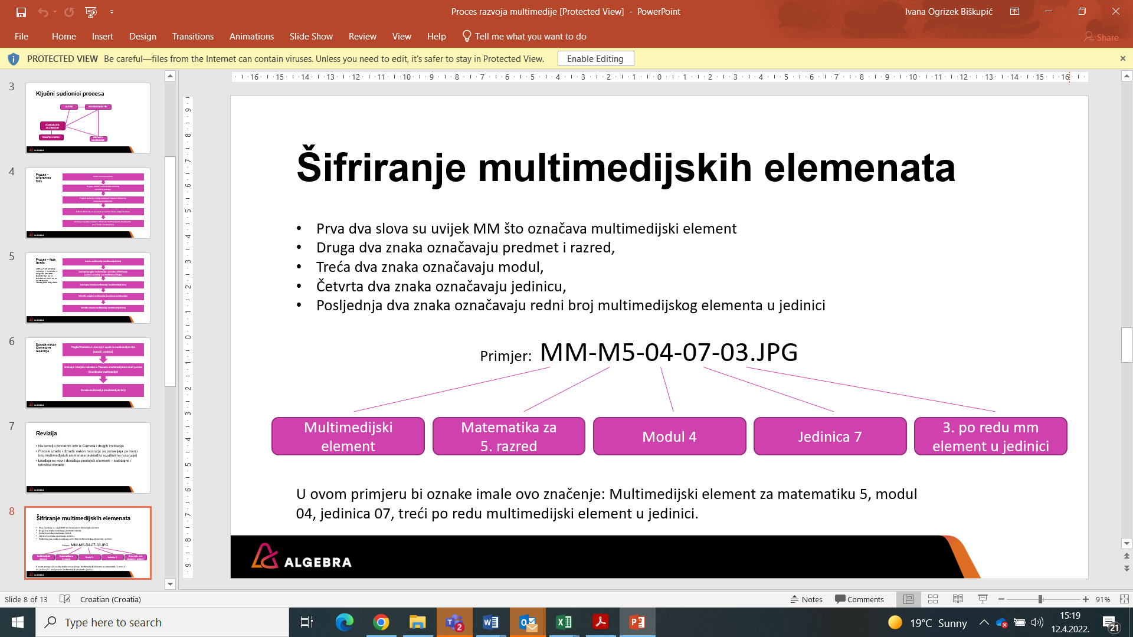
Opišite sadržaj videolekcija u predlošcima koje kopirajte onoliko puta koliko ih želite izraditi.
Sve videolekcije moraju biti razrađene kroz obrasce i tek potom izrađene (obrasci u nastavku).
Ovaj dokument s izvršenim zadatkom obavezno predajte u pretinac za predaju 6. tjedna!

VIDEOLEKCIJA 1
OPIS ELEMENTA
Šifra elementa: | ​​Ovdje unijeti šifru elementa, npr. MM-M5-04-07-03. Prva dva slova su uvijek MM što označava multimedijski element, druga dva slova označavaju predmet i razred, treća dva modul, četvrta dva jedinicu, a posljednja dva znaka označavaju redni broj multimedijskog elementa u jedinici. U ovom primjeru bi oznake imale ovo značenje: Multimedijski element za matematiku 5, modul 04, jedinica 07, treći po redu multimedijski element u jedinici.​
Naziv elementa: | ​​Ovdje unijeti proizvoljni naziv elementa koji će biti prepoznatljiv u slučaju da element premjestimo u drugu jedinicu ili se iz nekog razloga pomiješaju šifre. Primjer: „Pokus s modrom galicom“.​
Opis - uputa ilustratoru, programeru ili MM stručnjaku: | ​​Ovdje opišite kako element treba izgledati tj. što ste zamislili da Tehnički tim izvede prema Vašem scenariju.​ Ovo obično radite autori za Vas kao multimedijske stručnjake koji ih prema opisu oblikuju no za potrebe ove vježbe Vi ste u poziciji autora koncepta i ovdje opisujete ono što ćete kasnije izraditi.
ALT tekst (obavezno kod slika, ilustracija, fotografija): | ​​Opis elementa u rečenici ili dvije za učenike koji ne mogu vidjeti element. Ovaj opis je dio pristupačnosti.​
Skice (opcionalno, ali poželjno): | Pronađite slike, skice koje ćete koristiti u videolekciji. Možete staviti i link na izvore.

NARACIJA (VOICEOVER) ZA VIDEO ILI ANIMACIJU (opcionalno, ali poželjno)
Tekst za naraciju | Opis scene
​​Ovdje unesite tekst kojeg spiker treba pročitati​ | ​​Ovdje opišite što se na ekranu treba vidjeti za vrijeme čitanja teksta iz lijevog stupca kako bi se preciziralo u kojem trenu se u animaciji/videu treba čuti govor teksta iz lijevog stupca​.
Ovdje unesite tekst kojeg spiker treba pročitati​ | Ovdje opišite što se na ekranu treba vidjeti za vrijeme čitanja teksta iz lijevog stupca kako bi se preciziralo u kojem trenu se u animaciji/videu treba čuti govor teksta iz lijevog stupca.​
Ovdje unesite tekst kojeg spiker treba pročitati​ | Ovdje opišite što se na ekranu treba vidjeti za vrijeme čitanja teksta iz lijevog stupca kako bi se preciziralo u kojem trenu se u animaciji/videu treba čuti govor teksta iz lijevog stupca.​
Ovdje unesite tekst kojeg spiker treba pročitati​ | Ovdje opišite što se na ekranu treba vidjeti za vrijeme čitanja teksta iz lijevog stupca kako bi se preciziralo u kojem trenu se u animaciji/videu treba čuti govor teksta iz lijevog stupca.​
 | Kopirajte još redaka po potrebi, ako animacija/video ima više scena za koje je potrebno snimiti audio naraciju - voiceover

POSTOJEĆE SLIKOVNE I DRUGE MULTIMEDIJSKE DATOTEKE KOJE SE MOGU ISKORISTITI (opcionalno)
Fotografija/ilustracija | Opis – kako ste zamislili da se ova fotografija/ilustracija koristi u multimedijskom elementu
 | ​​Ako se u sadržaju mogu koristiti postojeće fotografije, ilustracije, dijagrami, animacije, video zapisi ili slično, u lijevo polje ih umetnite ili postavite link do postojeće datoteke. U ovo polje unesite ideju kako bi se datoteka trebala iskoristiti u multimedijskom elementu tj. što s tom datotekom treba napraviti.​
 | ​​Ako se u sadržaju mogu koristiti postojeće fotografije, ilustracije, dijagrami, animacije, video zapisi ili slično, u lijevo polje ih umetnite ili postavite link do postojeće datoteke. U ovo polje unesite ideju kako bi se datoteka trebala iskoristiti u multimedijskom elementu tj. što s tom datotekom treba napraviti.​
 | ​​Ako se u sadržaju mogu koristiti postojeće fotografije, ilustracije, dijagrami, animacije, video zapisi ili slično, u lijevo polje ih umetnite ili postavite link do postojeće datoteke. U ovo polje unesite ideju kako bi se datoteka trebala iskoristiti u multimedijskom elementu tj. što s tom datotekom treba napraviti.​
 | Prema potrebi kopirajte još redaka u tablicu

